Комитет по образованию Администрации г. Улан-Удэ
Муниципальное бюджетное дошкольное образовательное учреждение
Детский сад № 87 «Улыбка» комбинированного вида
Корпус № 3

СЦЕНАРИЙ ФИЗКУЛЬТУРНОГО ДОСУГА
«В ГОСТИ КАРЛСОН ПРИЛЕТЕЛ»
ПЕРВАЯ МЛАДШАЯ ГРУППА

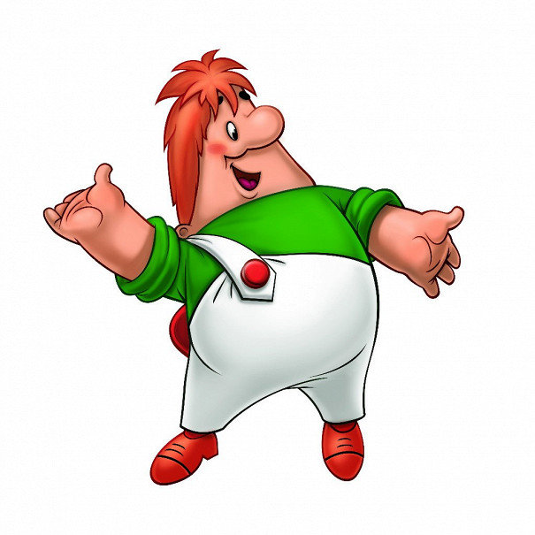
Приготовили:
Агафонова Т.А.
Голосеева В.Я.

2018г
Задачи и цели:
1. Закрепить с детьми ранее приобретённые двигательные навыки.
2. Воспитывать дружеские взаимоотношения между детьми, привычку сообща играть, трудиться.
3. Формировать представления о значении двигательной активности в жизни человека.
Инвентарь о оборудование:
мячи малые жёлтого и красного цвета, 2 корзины, бревно или гимнастическая скамейка, обручи –кочки (5 шт., кубики (4 шт., дуга угощение (по количеству детей).
Ход развлечения:
Под веселую музыку дети заходят в зал, строятся на линии.
Воспитатель:
Здравствуйте, ребята! Сегодня мы будем с вами преодолевать полосу препятствий, будем развивать ловкость и силу. Ребята, посмотрите, к нам на занятие кто-то пришел в гости.
Звучит музыка, в зал забегает Карлсон.
Карлсон:
Привет, ребятишки, девчонки и мальчишки! А я тут мимо пролетал, и что- то мой мотор заглох. Совсем я ослаб! Даже мой моторчик не заводится. (Заводит еще раз). Нет, ничего не выйдет. Ребята, а может, у вас есть конфетки? Пирожное? Тортик?
Дети: Нет.
Карлсон: Ой, ну что же делать? Меня дома Малыш ждет. Мы собирались с ним гулять по крышам!
Воспитатель: А ты, Карлсон, позанимайся с нами физкультурой, у тебя появится много сил и энергии, мотор твой заведётся, и ты сможешь улететь домой.
Карлсон: Точно! Я совсем забыл! От занятий спортом становятся сильными!
Я тоже занимаюсь этой, как её там- а, физкультурой! Поэтому я такой в меру упитанный и красивый. А ну-ка, пошире встанем! Внимание! Разминка от Карлесончика!
Руки к пяткам
И к ушам
На колени
И к носкам
На животик
И к плечам!
(Выполняют движения в соответствии с текстом)

Карлсон:
Ой, как здорово вы зарядку делаете. А теперь внимание, смертельный номер! Я преодолеваю полосу препятствий (дурачится)

Карлсон: Дети, правильно я делаю?
Воспитатель с детьми: Нет!
(Вызывают самого сообразительного ребенка и показывают правильное выполнение заданий).
1. Перешагнуть через кубики.
2. Бревно перелезть.
3. Под дугу- подлезть.
4. По кочкам перебраться на другую крышу (прыжки из обруча в обруч).
(Выполняют поточным способом 1-2 раза).
Воспитатель: Вот как нужно правильно выполнять задания!
Карлсон: Ух ты, как весело! А теперь давайте устроим салют! Это моя любимая игра.
П/И " Салют"
Карлесон подкидывает цветные мячики вверх, "салют", а дети их собирают в корзины. Мальчики- желтые, девочки- красные. Кто вперед соберет свои мячи- тот победил.

Воспитатель: Вот какие вы молодцы! Как быстро вы управились! А вот я знаю интересную игру, мы с Малышом, моим другом, любим в нее играть.
Игра- логоритмика " Скажи и покажи"
Дети стоят перед героем и произносят слова "Вот так!" и показывают движения в соответствии с текстом.
Как живешь? вот так!- показывают большой палец
Как плывешь? вот так!- имитируют плавание.
Как идешь? вот так!- ходьба на месте.
Вдаль глядишь? вот так!- приставляют ладонь ко лбу.
Машешь вслед? вот так! -машут кистью руки.
Как шалишь? вот так!- ударяют кулачком по надутым щечкам. (1-2 раза)
Подвижная игра "Полетаем"
Карлсон: Ой, вы только посмотрите на мой моторчик! Как мне помогла эта самая, как её там- а, физкультура! Ребята, мне пора лететь к моему другу Малышу, а на прощание хочу сделать вам сюрприз. (Вручает угощение.)
Карлсон: До свидания! (Улетает).
Воспитатель: Вот видите, ребята, как занятия физкультурой помогли Карлсону стать снова сильным? Мы с вами будем делать каждый день зарядку, заниматься спортом, будем кушать фрукты и тоже вырастим сильными, ловкими и смелыми, как Карлсон!
Воспитатель выводит детей из зала.
